Классные уголки, посвящённые 100-летию ТАССР
№ | Наименование ОУ | Название события, которое происходило  в период с 1920 по 1945гг. | Фото события, которое происходило  в период с 1920 по 1945гг. | Общее фото школьного уголка
1 | МБОУ ООШ № 168 | создание Татарской автономной советской социалистической республики, принято на заседании Политбюро ЦК РКП(б) | фото из уголка  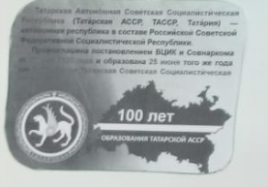  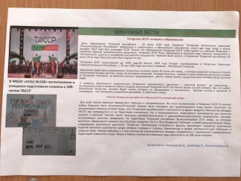 |   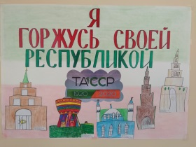
2 | МБОУ ООШ № 168 | создана многоукладная экономика | 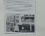 | 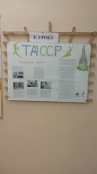
3 | МБОУ ООШ № 168 | ТАССР в годы Великой Отечественной войны |  | 